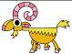
Mut ist...

Die kleine Ziege ermutigt die große, ängstliche Ziege, über den Abgrund zu springen. Nach einigen Fehlversuchen springt diese dann mutig los.
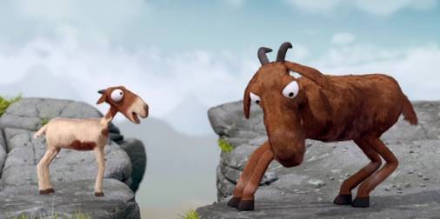
„Angst und Mut gehören eng zusammen,
denn ohne Angst zu haben, kann man nicht mutig sein!“

Überlegt gemeinsam, wie dieser Satz zu verstehen ist und versucht ihn anhand der beiden Ziegen zu erklären.
Tipp: Eure Ergebnisse von Arbeitsblatt 1 können euch helfen!
Stimmt diese Aussage (immer)? Was denkt ihr? Sprecht darüber in der Klasse.
Was bedeutet für dich Mut oder mutig sein noch? Notiere hier deine Gedanken:
_______________________________________________________________________
_______________________________________________________________________
_______________________________________________________________________
_______________________________________________________________________
_______________________________________________________________________
_______________________________________________________________________
_______________________________________________________________________

